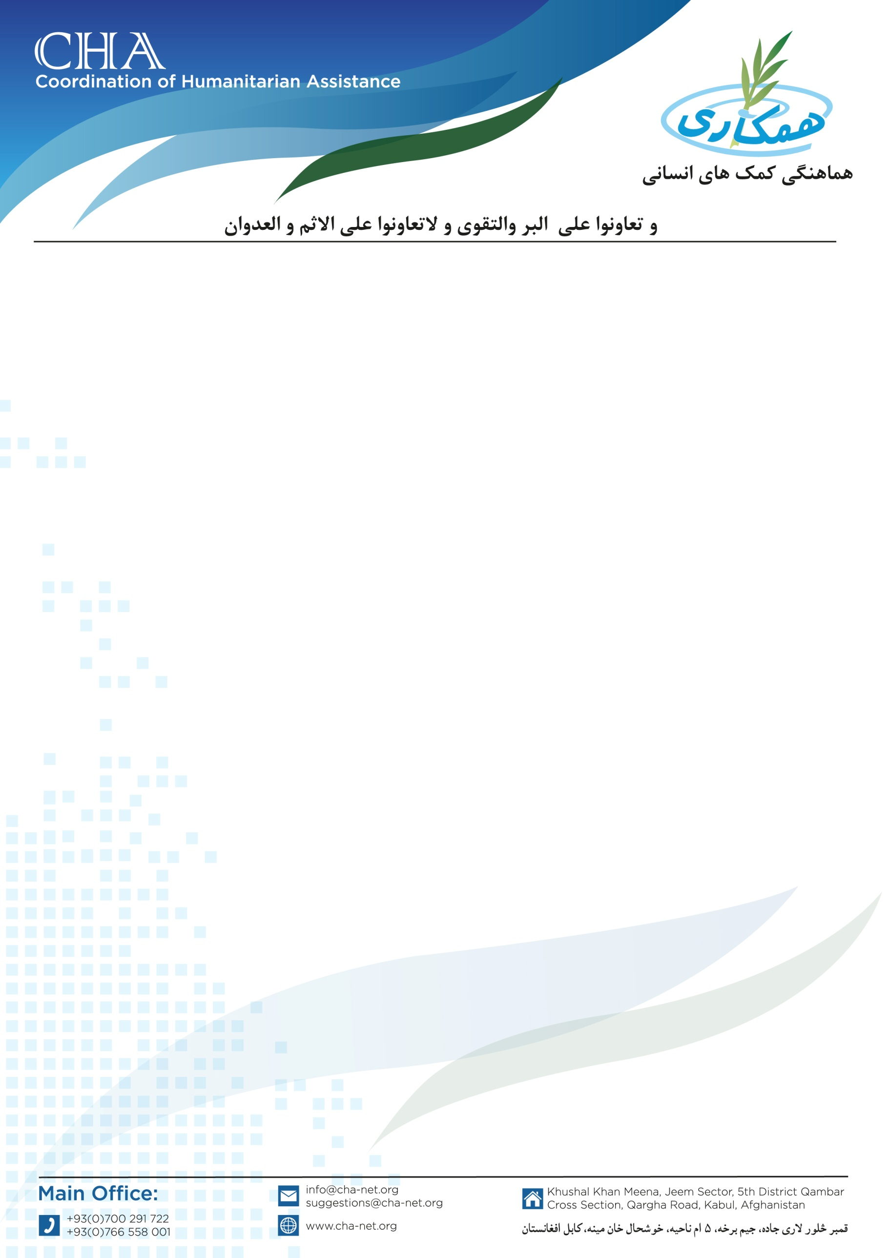
اعلان خریداری مواد ساختمانی
موسسه هماهنگی کمک های انسانی (CHA) مقداری مواد ساختمانی از قبیل سنگ، ریگ، جغل، پایپ پی وی سی، جیوتکستایل و همچنان وسایل ایمنی برای کارگران را برای قریه جات فرشقان میانه و تکزار مربوط ولسوالی سانچارک ولایت سرپل از طریق پروسه آزاد داوطلبی خریداری می نماید. بناً شرکت های که در زمینه تجریه کاری داشته و خواهان اشتراک در پروسۀ داوطلبی باشند می توانند سر از تاریخ نشر اعلان درخواستی های خویش را به دفتر ساحوی CHA مقیم ولایت بلخ آورده و شرطنامه را اخذ نمایند. تضمینات نقداً اخذ می گردد.
تاریخ شروع: July 1, 2025
تاریخ ختم: July 5, 2025
آدرس: شهرمزارشریف - پل تصدی، داخل شهرک متحد شرق، ریاست ترافیکی جدید، نرسیده به میدان کرکت.
تماس: 0729128524 - 0770695753

